ТЕХНИЧЕСКОЕ ЗАДАНИЕ
на Поставку многофункционального набора психолога
№ п/п | Наименование товара | Единица измерения | Количество единиц | Технические требования
1 | Многофункциональный набор психолога  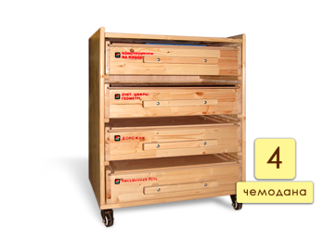  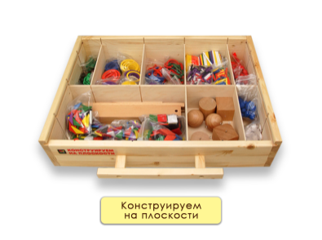  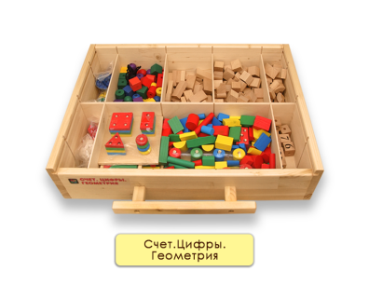  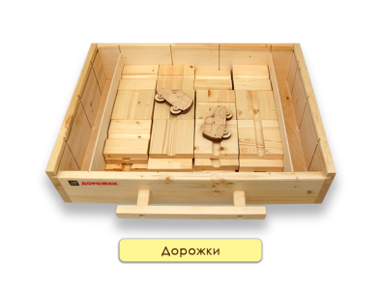  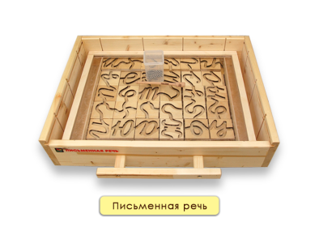 | Шт. | 1 | Внешний вид игрового набора состоящий из не менее 4 модулей, размещенных в мобильном стеллаже.  Материал стеллажа изготовлен из дерева.  Методические рекомендации - наличие.  Поверхность-основа №1 игровое поле с отверстиями в количестве не менее 10х10 шт.  Диаметр отверстия совпадает с диаметром выступающих частей деталей набора - наличие.  Поверхность-основа №2 игровое поле с пазами для геометрических фигур.  Модуль №1 Конструируем на плоскости.  Включает кубы, шары, цилиндры, набор опор для демонстрации свойств геометрических тел, набор для развития основ симметрии, палочки для счета, фишки для мозаики - наличие  Содержание модуля №1 - наличие  Куб 50*50мм -не менее 2 шт.  Шар диаметр 48мм. - не менее 2 шт.  Цилиндр высота 50мм. диаметр 48мм. - не менее 2 шт.  Набор опор для демонстрации свойств геометрических тел - не менее 1 шт.  Цветные палочки для счета длина 25мм. - не менее 80 шт, длина 50мм. - не менее 80 шт, длина 75мм. -не менее 80 шт, длина 100мм. - не менее 80 шт, длина 125мм. - не менее 80 шт, длина 150мм. - не менее 80 шт.  Цветные кольца диаметр 59мм. - не менее 30 шт, диаметр 47мм. - не менее 30 шт, диаметр 34мм - не менее 30 шт.  Цветные полукольца радиус 29,5мм. - не менее 12 шт, радиус 23,5мм. -не менее 12 шт, радиус 17 мм. -не менее 12 шт.  Цветные плоские треугольники  с размером 34*24*24мм - не менее 56 шт,  с размером 24*24*24мм. -не менее 56 шт,  с размером 24*43*49мм. -не менее 56 шт,  с размером 24*24*40мм. - не менее 56 шт.  Цветные плоские квадраты с размером 24*24мм. - не менее 56 шт.  Цветные плоские круги Тип №1 диаметр 24мм. -не менее 56 шт.  Цветные плоские полукруги радиус 12мм. -не менее 56 шт.  Цветные плоские ромбы размер 24*24мм. - не менее 56 шт.  Круги Тип №2 диаметр 10 мм. - не менее 400 шт.  Модуль №2. Счет. Цифры. Геометрия.  Включает объемные детали различных размеров, форм, цветов - наличие  Содержание модуля №2 - наличие  Объемные детали различных размеров, форм, цветов  Кубики неокрашенные размер 24*24мм - не менее 40 шт.  Кубики, окрашенные с отверстиями размер 24*24мм. - не менее 9 шт.  Прямоугольный параллелепипед Тип №1 49*24*12мм. - не менее 26 шт.  Прямоугольный параллелепипед Тип №2 24*24*12мм -не менее 12 шт.  Прямоугольный параллелепипед Тип №3 49*12*12мм - не менее 6 шт.  Объемный треугольник Тип №1. Размер граней 24*24*34мм, глубина 24 мм. - не менее 6 шт.  Объемный треугольник Тип №2. Размер граней 17*17*24мм, глубина 24 мм. - не менее 24 шт.  Полуцилиндр Диаметр 24 мм, глубина 24 мм - не менее 12 шт.  ¼ цилиндра с отверстием Тип №1. Внешний радиус 37,5 мм, внутренний радиус 24,5 мм. Высота 24 мм. - не менее 12 шт.  ¼ цилиндра с отверстием Тип №2. Внешний радиус 24,5 мм, внутренний радиус 12,5 мм. Высота 24 мм. - не менее 12 шт.  ¼ цилиндра. Радиус 24,5 мм, высота 24 мм. - не менее 12 шт.  ¼ прямоугольного параллелепипеда с отверстием. Радиус отверстия 12мм, высота 24мм, длина 24 мм, ширина 24 мм. - не менее 8 шт.  Цветной равнобедренный треугольник Тип №1. 108*78мм - не менее 6 шт.  Цветной равнобедренный треугольник Тип №2. 78*55мм. - не менее 4 шт.  Цветной равнобедренный треугольник Тип №3. 80*87 мм. - не менее 1 шт.  Цветной прямоугольный треугольник 78*40*85 мм. - не менее 2 шт.  Цветной параллелограмм 55*78мм. - не менее 2 шт.  Равнобедренный треугольник Тип №4. 81*56мм - не менее 4 шт.  Равнобедренный треугольник Тип №5. 58*42мм - не менее 2 шт.  Квадрат 40*40 мм. - не менее 1 шт.  Параллелограмм 59*42 мм. - не менее 1 шт.  Цилиндры с диаметром 13 мм. - не менее 25 шт, с длиной 72 мм - 10 шт, с длиной 47 мм. - не менее 5 шт, с длиной 30 мм. - не менее 5 шт,с длиной 15 мм. - не менее 5 шт.  Цилиндры с диаметром 17 мм. - не менее 4 шт, с длиной 65 мм. -не менее 1 шт, с длиной 55 мм. - не менее 1 шт, с длиной 40 мм. - не менее 1 шт, с длиной 28 мм. - не менее 1 шт.  Цилиндр с диаметром 29 мм. длиной 20 мм. - не менее 1 шт.  Полуцилиндр с диаметром 29 мм. длиной 20 мм. - не менее 2 шт.  ¼ цилиндра с диаметром 29 мм. длиной 20 мм. - не менее 7 шт.  1/3 цилиндра с диаметром 29 мм. длиной 20 мм. - не менее 3 шт.  Цилиндр с диаметром 33 мм. длиной 20 мм. - не менее 1 шт.  Полуцилиндр с диаметром 33 мм. длиной 20 мм. - не менее 2 шт.  1/3 цилиндра с диаметром 33 мм. длиной 20 мм. -не менее 3 шт.  Прямоугольный параллелепипед - 29 шт, с размером 18*18*65 мм. - не менее 1 шт, с размером 9*18*65 мм. - не менее 1 шт, с размером 9*18*55 мм. -не менее 1 шт, с размером 9*18*40 мм. - не менее 1 шт, с размером 9*18* 28 мм. -не менее 1 шт, с размером 18*18*40 мм. - не менее 1 шт, с размером 18*18*55 мм. - не менее 1 шт, с размером 18*18*27 мм. - не менее 1 шт, с размером 20*9*35 мм. - не менее 4 шт, с размером 20*12*35 мм. -не менее 3 шт, с размером 20*18*35 мм. - не менее 2 шт, с размером 20*35*35 мм. -не менее 1 шт, с размером 20*16*16 мм. - не менее 4 шт, с размером 20*21*33 мм. -не менее 1 шт, с размером 32*32*20 мм. -не менее 1 шт, с размером 32*16*20 мм. - не менее 2 шт, с размером 32*10*20 мм. -не менее 3 шт.  Модуль №3. Дорожки.  Включает в себя площадки для конфигурирования дорожек с машинками - наличие  Содержание модуля №3 - наличие  Площадки для конфигурирования дорожек. -не менее 36 шт.  Размер не менее 100*100мм  Дорожки представлены в виде прорезей на площадке.  Толщина площадки - не менее 18мм.  Ширина прорези - не менее 20мм.  Деревянная машинка - не менее 2шт.  Количество колес - не менее 2шт.  Диаметр колес -не менее 30мм.  Модуль №4. Содержит набор для изучения начальных навыков письма, устной и письменной речи, логопедический тренажер - наличие  Содержание модуля №6  Количество площадок с буквами -не менее 33 шт.  Количество площадок с «извилинами» - не менее 25 шт.  Буквы и «извилины» выполнены в виде прорезей на деревянной площадке из натурального дерева - наличие  Буквы русские - наличие  Размер площадки - не менее 6,6*6,6см.  Размер прорези - не менее 8мм.  Толщина площадки - не менее 10мм.  Прорези расположены таким образом, что, меняя площадки в хаотичном порядке, выстраивая слова, она не обрывается - наличие  Общая длина вектора прорезей букв и извилин - 14метров.  Количество металлических шариков - не менее 50шт.  Диаметр металлических шариков - не менее 4мм.  Прозрачное оргстекло- не менее 1шт.  Ручка-магнит - не менее 1шт.  Ручка выполнена из дерева - наличие.  Комплекс для коррекции речи Инклюзив – Коррекция речи или эквивалент наличие  Позволяет контролировать результат речевой деятельности с помощью объективной «опоры» на зрение, слух-наличие  Обучаемый под руководством специалиста или самостоятельно может научиться контролировать с помощью зрения и слуха следующие фонетические элементы речи наличие  Раздел проработки ударения и интенсивности (громкость) звука (речи) -наличие  Состоит из шкалы светодиодов, которая загораются по мере возрастания интенсивности звука наличие  Кол-во светодиодов не менее 4 шт.  Раздел проработки слитности и раздельности произнесения слогов, слов, фраз наличие  Шкала светодиодов, выходящая из схематичного изображения рта, должна загораться по мере произношения слов на слитность наличие  В случае успешного (плавного) произношения слова шкала светодиодов на экране компьютера плавно загорится и контур схематичного изображения головы человека со ртом засветится зеленым цветом, при прерывании произношения (заикании) контур светится красным и "движение" светодиодов прерывается наличие  Раздел проработки звонких/глухих согласных - наличие  Пары для проработки звонких/глухих Б-П, Д-Т, Г-К, В-Ф,З-С, Ж-Ш  В случае успешного произношения звонкого согласного звука должна загораться индикация в виде зеленой галочки, в случае не успешного - красный крест - наличие  Запись произношения наличие  Количество ячеек записи 6шт.  Регулировки чувствительности микрофона и громкости наличие.

Поставляемый товар должен быть новым, произведенным заводским способом, не бывшим в употреблении, не прошедшим ремонт, в том числе восстановление, замену составных частей, восстановление потребительских свойств, без следов механических повреждений и изменения вида комплектующих, работоспособным, обеспечивать предусмотренную производителем функциональность, свободным от любых прав третьих лиц, не являться контрафактной продукцией в соответствии с законодательством РФ в области защиты интеллектуальной собственности на товарные знаки, патентованные технологии и промышленные образцы.

